Primorska Hrvatska

Prezime i ime razred

U slijedećim zadacima upiši odgovore na prazne crte:

1. Primorska Hrvatska se prostire od rijeke na sjeveru do

poluotoka na jugu. Kopnena prepoznatljivost sjevernog

primorja je veliki poluotok i vodeni prostor zaljev.

Južno primorje je povijesna pokrajina

2. Usporednost otoka i obale naziva se tip obale.

3. Razarajuće djelovanje morske vode na obalu naziva se

a plavljenje kopna izdizanjem razine mora je

4. Površina Jadranskog mora iznosi oko km², najveća dubina

metra a prosječna širina oko km.

5. Najduža rijeka Primorske Hrvatske je , u Novigradsko more se

ulijeva rijeka a najveći pritok rijeke Krke je

6. N otoku Cresu je jezero, u širem području delte Neretve

nedaleko Ploča su jezera, a dva jezera u krškim udubinama

nedaleko Imotskog su i jezero.

7. Od najstarijih vremena važna djelatnost na Jadranu je

8. Površinski najveći otok je a otok najduže obale je

9. U slijedećem zadatku točan odgovor oboji crvenom bojom:

a) Slanost vode Jadranskog mora je ……………………… > 35‰ < 35‰
b) Plima u južnom Jadranu iznosi ………………………… > 1 m < 1 m
c) Ljetne temperature morske vode su …………………… > 20°C < 20°C
d) Prosječna širina Jadranskog mora je …………………... >150km <150km
e) U odnosu na prošlost danas je Jadransko more ……….. veće manje
f) Uz obale Hrvatske teče morska struja …………………. hladna topla

10. Uz točan odgovor u kvadratić upiši T a uz netočan odgovor N:

Hrvatskoj pripada nešto manje od 90% otočnih obala.

Sjeverni je Jadran dublji od 150 m.

Voda Jadranskog mora nikada nije hladnija od 10°C.

Klif je drugi naziv za obalne plaže.

Za hrvatsku obalu Jadransko more zimi je radijator.

11. Spoji parove – razvedenost hrvatskog Jadrana: (u pravokutnik upiši npr. A-1)

A) Mljet 1) hrid

B) Pelješac 2) plaža
C) Kamnik kod Biševa 3) zaljev

D) Podvelebitski 4) uvala
E) Raški u Kvarneru 5) otok

F) Stiniva na otoku Visu 6) poluotok

G) Bol na Braču 7) kanal

12. Riješi slijedeće anagrame:

ĆA JARIĆI rade na ovom istarskom ravnjaku? Pasu travu.
On je NALIK SLAMKI koja se duboko i strmo usjekla u istarsko primorje
O ovim je otocima najviše znala učenica TINA ROK.
Našim se plodovima hrani cijela MOSKVA, reče jedna sredozemna voćka.
Ova NAS MILA biljka i liječi i hrani.
Iz ove VATRENE rijeke dolazi najviše vode u Jadransko more.
Ne LAŽU, PAR GA stanovnika čuva iz najudaljenijeg svjetionika.

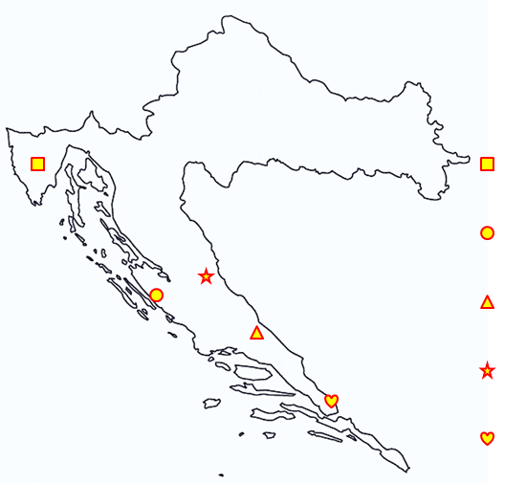
13. Upiši nazive subregionalnih
središta Primorske Hrvatske:

14. Grad označen kvadratićem je središte županije, kroz grad

označen zvjezdicom teče rijeka kroz grad označen trokutićem teče

rijeka a kroz grad označen srcem teče rijeka

55

Broj bodova: Ocjena:

